|  |  |
| --- | --- |
| **ОТЧЕТ**  **о прохождении учебной практики**  Практика по получению первичных профессиональных умений и навыков  7 семестр, 2021/2022 учебный год | |
| **ФИО обучающегося** | Ким София Сергеевна |
| **Физтех-школа, группа** | ФАКТ, Б03-831 |
| **Место прохождения практики** | МФТИ |
| **Задание на практику** | Студенту было дано задание:  - ознакомиться со структурой, научными направлениями кафедры вычислительной физики, являющейся местом прохождения практики;  -ознакомиться с формами научной деятельности организации, подразделения, изучение методик научно-исследовательской работы;  -ознакомиться с особенностями коллективного труда в сфере научной деятельности кафедры информатики и вычислительной математики;  -осуществить выбор направления научно-исследовательской работы. |
| **Отчет (проделанная работа и полученные результаты)** | Студент ознакомился с кафедрой информатики и вычислительной математики:  - ознакомился со структурой, научными направлениями кафедры вычислительной физики, являющейся местом прохождения практики;  -ознакомился с формами научной деятельности кафедры вычислительной физики, изучение методик научно-исследовательской работы;  -ознакомился с особенностями коллективного труда в сфере научной деятельности кафедры вычислительной физики);  -осуществил выбор направления научно-исследовательской работы “ Разработка и реализация алгоритмов моделирования межспутниковой связи”. |
| **Отзыв руководителя  о работе обучающегося** | Учебную практику студент прошел в срок и в полном объеме. |
| **Оценка за работу обучающегося, рекомендуемая руководителем** | Зачет |



Обучающийся Ким С. С.

дата составления отчета 15.12.2021

Контактный телефон: 8-915-240-70-94

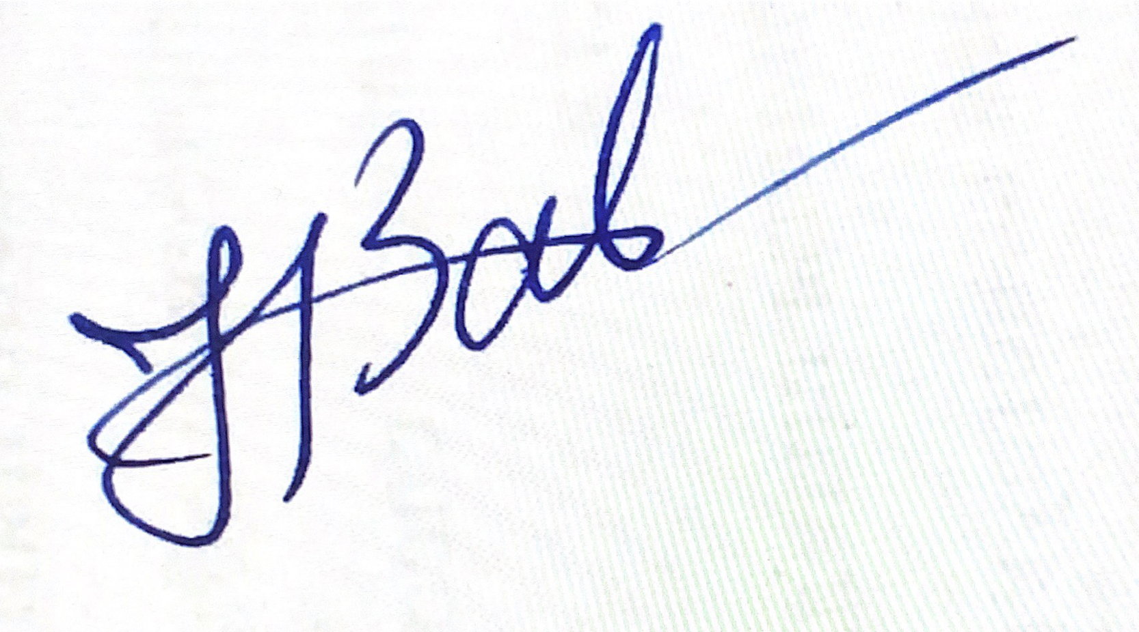

Руководитель Завьялова Н. А.

Контактный телефон: 8-903-730-97-09

e-mail: [zavialova.na@phystech.edu](mailto:zavialova.na@phystech.edu)

И.о. зав. кафедрой Симаков С.С. /_____________________________/